CENTRO PAULA SOUZA
FACULDADE DE TECNOLOGIA DE FRANCA
“Dr. THOMAZ NOVELINO”

TECNOLOGIA EM ANÁLISE E DESENVOLVIMENTO DE SISTEMAS

ELEN VITÓRIA VIEIRA

CAMISA 8
E-commerce de Artigos esportivos

Trabalho de Graduação apresentado à Faculdade de Tecnologia de Franca - “Dr. Thomaz Novelino”, como parte dos requisitos obrigatórios para obtenção do título de Tecnólogo em Análise e Desenvolvimento de Sistemas.

Orientador:

FRANCA/SP
2025
CAMISA 8
Elen Vitória Vieira

Resumo

A moda esportiva brasileira vem passando por um processo de ressignificação cultural, especialmente entre jovens adultos que buscam produtos que expressem identidade, pertencimento e conexão com a estética do futebol nacional. Diante desse cenário e da expansão do comércio digital no país, este trabalho apresenta o desenvolvimento da plataforma de e-commerce Camisa 8, uma loja virtual voltada à venda de camisetas temáticas inspiradas na cultura futebolística brasileira. O objetivo principal consiste na criação de um sistema acessível, moderno e escalável, capaz de integrar catálogo de produtos, carrinho, checkout e processamento de pedidos de forma simplificada, segura e otimizada para dispositivos móveis. A metodologia adotada envolveu o uso de tecnologias amplamente consolidadas no mercado, como React no front-end e Node.js no back-end, aliadas a gateways de pagamento (Yampi/Appmax) e serviços de logística integrados. Como resultado, obteve-se uma plataforma funcional capaz de gerenciar o fluxo completo de compra, desde a navegação até a confirmação do envio, demonstrando que o uso de tecnologias web abertas e acessíveis permite democratizar o acesso à moda temática, oferecendo ao público produtos de qualidade com baixo custo operacional e alta eficiência de distribuição.

Palavras-chave: E-commerce. Moda esportiva. Camisetas temáticas. Cultura do futebol. Loja virtual.
Abstract

Sports fashion in Brazil has undergone a cultural transformation, especially among young adults seeking products that express identity, authenticity, and connection to Brazilian football aesthetics. In this context, and considering the expansion of digital commerce in the country, this work presents the development of the Camisa 8 e-commerce platform, a virtual store focused on thematic T-shirts inspired by national football culture. The main objective is to create an accessible, modern, and scalable system capable of integrating a product catalog, shopping cart, checkout, and order processing in a simplified and secure way, optimized for mobile devices. The adopted methodology involved the use of well-established technologies such as React for the front-end and Node.js for the back-end, combined with payment gateways (Yampi/Appmax) and integrated logistics services. As a result, a functional platform was obtained, capable of managing the entire purchasing flow—from browsing to shipping confirmation—demonstrating that the use of open and accessible web technologies enables the democratization of thematic fashion, providing quality products with low operational cost and efficient distribution.
Keywords: E-commerce. Sportswear. Thematic T-shirts. Football culture. Online store.
1 Introdução

O presente projeto insere-se no contexto das Tecnologias Digitais de Informação e Comunicação (TDIC), com foco na criação de soluções digitais para o varejo online de apparel, especificamente no desenvolvimento da loja virtual Camisa 8, especializada em camisetas temáticas inspiradas na cultura futebolística brasileira. No cenário sociocultural nacional, o vestuário transcende sua função utilitária: a camiseta se torna símbolo de identidade coletiva, expressão cultural, memória afetiva e pertencimento social. Dentro dessa perspectiva, a moda esportiva associada ao futebol representa um dos pilares da brasilidade contemporânea, conectando diferentes gerações e estilos de vida.

Entretanto, apesar da demanda crescente por produtos personalizados e culturalmente relevantes, muitos consumidores ainda enfrentam barreiras associadas à qualidade, preço, confiabilidade dos lojistas e à falta de experiências de compra fluidas e seguras. A relevância social e econômica deste projeto decorre da expansão do e-commerce no Brasil e da necessidade de oferecer ao público produtos acessíveis, bem produzidos e alinhados à estética popular do futebol nacional. Dados recentes da Associação Brasileira de Comércio Eletrônico (ABComm) indicam que o setor de moda e acessórios segue entre os três segmentos mais consumidos no comércio digital brasileiro, reforçando a oportunidade de mercado para marcas autorais como a Camisa 8.

No campo técnico e acadêmico, estudos sobre comportamento do consumidor online e plataformas digitais demonstram que experiências visuais consistentes, sistemas responsivos e processos logísticos integrados impactam diretamente na taxa de conversão e fidelização dos usuários (Kotler; Keller, 2021). Assim, a construção da plataforma Camisa 8 alinha fundamentos de engenharia de software, design UX/UI e gestão estratégica de e-commerce.
1.1 Questão Problema

Embora exista uma demanda evidente por camisetas temáticas inspiradas no futebol nacional, consumidores frequentemente encontram obstáculos relacionados à falta de lojas confiáveis, ao preço elevado, à baixa qualidade de impressão e malhas, e a interfaces de compra pouco intuitivas. Do ponto de vista operacional, muitos pequenos empreendedores enfrentam desafios para integrar catálogo, meios de pagamento, logística e gestão de pedidos de maneira centralizada e automatizada.

Diante disso, define-se o seguinte problema de pesquisa:

Como desenvolver uma plataforma de e-commerce acessível, economicamente viável e operacionalmente eficiente para a comercialização de camisetas temáticas da marca Camisa 8, integrando catálogo digital, carrinho, checkout, meios de pagamento e gestão de pedidos de forma responsiva, segura e escalável?
1.2 Hipótese de Solução

A principal hipótese deste trabalho é que é possível democratizar o acesso a produtos autorais inspirados na cultura futebolística brasileira através do desenvolvimento de uma plataforma digital moderna, responsiva e de baixo custo operacional. A integração de tecnologias consolidadas no mercado — como React, Node.js e gateways de pagamento — permite estruturar um ambiente de venda eficiente, seguro e escalável.

A solução proposta, denominada Plataforma Camisa 8, fundamenta-se no uso de ferramentas de software livre, arquitetura modular e integração plug-and-play de serviços externos (pagamentos, logística e analytics). Dessa forma, viabiliza-se uma operação enxuta e totalmente digital, oferecendo ao consumidor uma experiência de compra estável, rápida e confiável, e ao gestor uma interface centralizada de controle e análise de desempenho.
1.3 Justificativa

A justificativa do projeto se baseia em três eixos principais:

Relevância Social

O futebol é um dos elementos culturais mais fortes da identidade brasileira, e a demanda por produtos que expressem essa identidade permanece crescente. A Camisa 8 busca preencher um espaço simbólico no mercado, oferecendo peças acessíveis que dialogam com essa estética e fortalecem expressões de pertencimento cultural.

Relevância Econômica

O setor de moda no e-commerce brasileiro está em franca expansão e representa uma oportunidade significativa para marcas autorais. Criar uma plataforma própria reduz custos com marketplaces, fortalece branding e aumenta a margem de lucro.

Relevância Técnica

O projeto contribui academicamente ao demonstrar a viabilidade de construir um e-commerce completo utilizando tecnologias web modernas, integrando frontend, backend, banco de dados, pagamentos e logística de ponta a ponta. A solução também promove o uso de PWA, que amplia a acessibilidade em dispositivos móveis.

1.4 Metodologia, Ferramentas e Processos

A metodologia adotada é aplicada e exploratória, estruturada nas fases clássicas da Engenharia de Software:

Levantamento de Requisitos

– Pesquisa de mercado e análise de concorrentes no segmento de camisetas temáticas
– Coleta de feedback por questionários via Google Forms
– Definição de requisitos funcionais (cadastro, carrinho, checkout, catálogo) e não funcionais (segurança, responsividade, desempenho)

Modelagem e Design

– Modelagem de processos com BPMN
– Diagramas UML (caso de uso, classes, sequência e atividades)
– Protótipos de interface desenvolvidos em Figma

Desenvolvimento do Sistema

– Frontend: React.js + Styled Components + PWA
– Backend: Node.js (Express)
– Banco de Dados: PostgreSQL
– Pagamentos: Yampi ou Appmax
– Logística: Integração com APIs de frete
– Hospedagem: Vercel (frontend) + Render/Azure (backend)
– Conteinerização da aplicação via Docker

Testes e Validação

– Testes unitários e integração
– Testes de checkout, cálculo de frete e recuperação de carrinho
– Controle de versão via Git/GitHub
1.5 Resultados Esperados

Ao final do desenvolvimento, espera-se entregar a Plataforma Camisa 8 totalmente funcional. Entre os resultados previstos:

• Sistema completo de catálogo, carrinho e checkout
• Backend seguro e escalável
• PWA responsiva com carregamento rápido
• Integração com meios de pagamento e logística
• Gestão centralizada de pedidos e estoque
• Experiência de compra fluida e eficiente

Esses elementos somados devem comprovar a viabilidade técnica e comercial da solução proposta.
1.6 Termo da Abertura do Projeto (TAP)

Projeto: Plataforma E-commerce Camisa 8
Cliente: Loja Camisa 8 / Consumidores finais
Data de Início: 01/09/2025
Data Prevista de Término: 02/11/2026
Gerentes do Projeto: Elen Vitória Vieira
Versão do Documento: 1.0

  - 1.6.1 Justificativa do Projeto

Para muitos brasileiros, a camiseta é mais que uma peça de roupa: é uma forma de expressão cultural, principalmente quando associada ao futebol. Apesar disso, existe um vácuo significativo no mercado de camisetas temáticas que sejam, ao mesmo tempo, de qualidade, acessíveis e representativas da cultura nacional. A Camisa 8 surge como resposta a essa demanda reprimida.

O crescimento do e-commerce e a consolidação das vendas online criam o ambiente perfeito para o lançamento de uma marca própria totalmente digital. Entretanto, soluções prontas ou marketplaces implicam custos altos e pouca autonomia. Assim, torna-se necessária a criação de uma plataforma própria que reduza custos, aumente a margem de lucro, fortaleça o branding e permita personalização completa da experiência do usuário.
1.6.2 Objetivo do Projeto

Desenvolver, implementar e validar uma plataforma de e-commerce moderna e responsiva para a marca Camisa 8, incluindo catálogo digital, sistema de carrinho, checkout integrado, processamento de pagamentos, painel administrativo e gestão de pedidos, permitindo operação completa do negócio de forma econômica e escalável.
  - 1.6.3 Escopo do Projeto

  - Inclusões

  - • Desenvolvimento do site completo (frontend e backend)
  - • Criação do PWA responsivo
  - • Integração com gateway de pagamento (Yampi/Appmax)
  - • Integração com APIs de frete
  - • Painel administrativo para gestão de produtos e pedidos
  - • Banco de dados PostgreSQL
  - • Docker para padronização do ambiente
  - • Documentação completa (UML, BPMN e relatório técnico)

  - Exclusões

  - • Aplicativo nativo Android/iOS
  - • Fabricação física de produtos (terceirizada)
  - • Sistema de ERP avançado
• A implementação de funcionalidades avançadas de fidelização, como programas de pontos ou cashback.
  - • A criação de um sistema de cobrança recorrente ou assinatura (modelo de negócio por mensalidade).
1.6.4 Requisitos do Projeto

- Catálogo de Produtos: Exibir camisetas e demais itens da loja Camisa 8 com fotos, descrições, tamanhos, cores e preço atualizado.
- Carrinho e Checkout: Permitir ao usuário adicionar itens ao carrinho e finalizar a compra utilizando os meios de pagamento integrados (pix, cartão).
- Notificações de Status: Enviar ao usuário atualizações sobre o andamento da compra, como confirmação de pedido, pagamento aprovado e produto enviado.
- Gestão de Produtos: Disponibilizar um painel administrativo para cadastrar, editar e remover produtos, gerenciar estoque e inserir promoções.
- Histórico de Pedidos: Permitir que o cliente consulte pedidos anteriores, acompanhe entregas e veja comprovantes.
- Interface Responsiva: Garantir que a plataforma funcione de forma intuitiva em computadores, tablets e smartphones.
- Cálculo de Frete: Integrar APIs externas para cálculo automático de frete com base no CEP do cliente.
- PWA Instalável: Permitir que o usuário instale a plataforma como aplicativo no dispositivo móvel.
  - 1.6.5 Premissas

- Os serviços de hospedagem, banco de dados e gateway de pagamento (Yampi/Appmax) estarão disponíveis durante todo o desenvolvimento.
- A equipe terá acesso aos insumos de design necessários, como identidade visual, logotipo e paleta de cores da marca Camisa 8.
- As APIs externas (frete, pagamento e notificações) manterão estabilidade e compatibilidade com o sistema.
- O público-alvo da loja possui familiaridade moderada com compras online, permitindo o uso de interfaces modernas e responsivas.
- Haverá acesso aos equipamentos e ferramentas de TI necessárias (VS Code, GitHub, Figma, servidores de teste).

1.6.6 Restrições

- • Orçamento: Os custos com servidores, APIs e ferramentas não devem ultrapassar o valor inicialmente previsto para a operação piloto.
- • Prazo: O projeto completo — incluindo análise, prototipagem, desenvolvimento, testes e documentação — deve ser concluído até o final de 2026.
- • Escopo Acadêmico: A plataforma final será um protótipo funcional com fins de demonstração e validação acadêmica, não caracterizando ainda um produto comercial finalizado.
- • Recursos Humanos: O projeto será desenvolvido por uma única pessoa, acumulando funções de gerente de projeto, designer, desenvolvedora e testadora.
- • Limitações Técnicas: Recursos avançados como inteligência artificial para recomendação de produtos ou análise de dados em larga escala ficam fora do escopo inicial.
  - 1.6.7 Stakeholders

NOME | PAPEL | CONTATO
ELEN VITÓRIA VIEIRA | GERENTE DO PROJETO | -
ELEN VITÓRIA VIEIRA | DESENVOLVEDOR BACKEND | -
ELEN VITÓRIA VIEIRA | DESENVOLVEDOR FRONT-END | -
CLIENTES / DONOS CAMISA OITO | USUÁRIOS FINAIS | -

  - 1.6.8 Riscos Identificados

RISCOS | PROBABILIDADE | IMPACTO | PLANO DE MITIGAÇÃO
ATRASO NA ENTREGA DO SITE | BAIXA | MÉDIO | PLANEJAMENTO ANTECIPADO
DIFICULDADE NA INTEGRAÇÃO DE SISTEMAS | MÉDIA | ALTO | UTILIZAR UM SIMULADOR (WOKWI) PARA DESENVOLVER 90% DO FIRMWARE E REALIZAR OS TESTES INICIAIS EM UMA FONTE DE BANCADA DE 12V.
COMPLEXIDADE INESPERADA NO DESENVOLVIMENTO DA COMUNICAÇÃO EM TEMPO REAL (WEBSOCKETS). | MÉDIA | MÉDIO | INICIAR O DESENVOLVIMENTO COM UMA PROVA DE CONCEITO (POC) FOCADA APENAS NA COMUNICAÇÃO EM TEMPO REAL PARA VALIDAR A TECNOLOGIA.

  - 1.6.9 Cronograma Resumido

FASE | INÍCIO | TÉRMINO | RESPONSÁVEL
DEFINIÇÃO DO PRÉ-PROJETO E TERMO DE ABERTURA | 01/09/2025 | 15/09/2025 | ELEN VITÓRIA VIEIRA
LEVANTAMENTO DO REFERENCIAL TEÓRICO E FICHAMENTOS | 16/09/2025 | 31/10/2025 | ELEN VITÓRIA VIEIRA
ELICITAÇÃO DE REQUISITOS E MODELAGEM DO SISTEMA (BPMN, UML) | 01/11/2025 | 15/12/2025 | ELEN VITÓRIA VIEIRA
PROJETO DA ARQUITETURA E PROTOTIPAÇÃO DE BAIXA FIDELIDADE (WIREFRAMES) | 16/11/2025 | 15/12/2025 | ELEN VITÓRIA VIEIRA
CONSOLIDAÇÃO DA DOCUMENTAÇÃO E APRESENTAÇÃO DA QUALIFICAÇÃO | 16/12/2025 | 20/12/2025 | ELEN VITÓRIA VIEIRA
MONTAGEM DO PROTÓTIPO DE HARDWARE E DESENVOLVIMENTO DO FIRMWARE (MVP) | 10/02/2026 | 31/03/2026 | ELEN VITÓRIA VIEIRA
DESENVOLVIMENTO DO BACKEND (API E BANCO DE DADOS) | 01/04/2026 | 31/05/2026 | ELEN VITÓRIA VIEIRA
DESENVOLVIMENTO DO FRONTEND (PWA) | 01/06/2026 | 15/07/2026 | ELEN VITÓRIA VIEIRA
INTEGRAÇÃO COMPLETA E TESTES DO SISTEMA (HARDWARE + SOFTWARE) | 06/07/2026 | 05/08/2026 | ELEN VITÓRIA VIEIRA
REDAÇÃO DA DOCUMENTAÇÃO FINAL DO TG (RELATÓRIO) | 16/08/2026 | 15/09/2026 | ELEN VITÓRIA VIEIRA
PREPARAÇÃO PARA A BANCA E APRESENTAÇÃO FINAL DO PROJETO | 16/09/2026 | 30/09/2026 | ELEN VITÓRIA VIEIRA

  - 1.6.10 Patrocinador do Projeto

Nome: Prof.
Cargo: Orientador do TG / Professor da FATEC Franca
Responsabilidades:
- Aprovar o escopo, o cronograma e os objetivos do projeto.
- Fornecer orientação técnica e acadêmica durante o ciclo de vida do projeto.
- Acompanhar e avaliar o progresso em relação aos marcos definidos.
- Validar e aprovar os artefatos finais (relatório, protótipo) e compor a banca avaliadora.

  - 1.6.11 Detalhamento de Custos

O orçamento estimado para o desenvolvimento do protótipo e da plataforma "CAMISA 8" é apresentado abaixo. Os custos de desenvolvimento representam o valor de mercado estimado das horas técnicas alocadas, embora não representem um desembolso financeiro real no contexto acadêmico.

ITEM | DESCRIÇÃO | VALOR
RECURSOS HUMANOS | DESENVOLVIMENTO FULL STACK (APROX. 400H X R$ 30/H) | R$ 12.000,00
CUSTOS DE HARDWARE (CAPEX) | COMPONENTES ELETRÔNICOS (ESP32, GPS, SENSORES, ETC.) | R$ 250,00
INFRAESTRUTURA DE HOSPEDAGEM (OPEX) | SERVIDORES, BANCO DE DADOS, BROKER MQTT | R$ 0,00*
LICENÇAS E FERRAMENTAS | IDE'S, FERRAMENTAS DE MODELAGEM, GIT (OPEN SOURCE) | R$ 0,00
TESTES E VALIDAÇÃO | TESTES DE UNIDADE, INTEGRAÇÃO E DE CAMPO | (INCLUSO EM RH)
DOCUMENTAÇÃO | ELABORAÇÃO DOS ARTEFATOS E RELATÓRIO FINAL | (INCLUSO EM RH)
RESERVA DE CONTINGÊNCIA | CONTINGÊNCIA PARA HARDWARE (~15%) | R$ 50,00
** TOTAL GERAL ** |  | R$ 12.300,00
*Os custos de infraestrutura de hospedagem em nuvem serão cobertos pelos créditos da conta Microsoft Azure for Students.

  - 1.6.12 Aprovação do Projeto

DECLARO QUE LI E ESTOU DE ACORDO COM OS TERMOS DESTE DOCUMENTO.
FRANCA-SP, 17 DE OUTUBRO DE 2025.

PROF.  PATROCINADOR / ORIENTADOR DO TG |  | ELEN VITORIA VIEIRA  GERENTE DE PROJETO / DESENVOLVEDORA

2 Viabilidade do Projeto

2.1 Matriz SWOT
Forças (Strengths) | Fraquezas (Weaknesses)
• Público-alvo bem definido: jovens adultos (20 a 33 anos), amantes de futebol.  • Identidade cultural forte: valorização da brasilidade e da história do futebol.  • Diferencial estético: proposta de design retrô-futurista.  • Capacidade de atingir diferentes perfis de torcedores (popular, social, nacional).  • Uso de plataformas consolidadas (Shopify, Yampi, Appmax) para vendas e integração logística. | • Dependência inicial do e-commerce, sem loja física.  • Marca ainda em processo de construção (sem forte reconhecimento no mercado).  • Pouca experiência inicial em campanhas de tráfego pago e recuperação de carrinho.  • Custos de produção e personalização podem ser altos.  • Público-alvo relativamente limitado (faixa etária e perfil ideológico mais restrito).
Oportunidades (Opportunities) | Ameaças (Threats)
•• Crescente mercado de camisetas temáticas e personalizadas no Brasil.  • Expansão do consumo digital (forte presença do público em redes sociais como TikTok, Instagram e Facebook).  • Adoção de estratégias de marketing de nicho: resgatar memória do futebol, ativar paixões e identidades regionais.  • Crescente valorização da cultura brasileira e do consumo consciente.  • Possibilidade de criar colaborações com influenciadores digitais e torcidas organizadas. | • Concorrência com grandes marcas esportivas já consolidadas (Nike, Adidas, Puma, etc.).  • Presença de lojas genéricas de camisetas baratas (mercado saturado).  • Mudanças nas tendências de moda podem reduzir o interesse pelo estilo retrô-futurista.  • Risco de dependência das plataformas digitais (mudança de algoritmo ou políticas de redes sociais).

2.2 5W2H

WHAT (O QUÊ?) | LANÇAR E ESTRUTURAR A LOJA CAMISA 8, UM E-COMMERCE VOLTADO PARA MODA E CULTURA FUTEBOLÍSTICA.
WHY (POR QUÊ?) | Para conectar torcedores e admiradores da cultura brasileira por meio de produtos acessíveis, criativos e inclusivos, com identidade retrô-futurista.
WHERE (ONDE?) | Operação 100% online, com presença nas redes sociais (TikTok, Instagram, Facebook) e plataforma de vendas (Shopify, Yampi, Appmax).
WHEN (QUANDO?) | Início imediato das operações digitais, com foco em campanhas sazonais (ex: campeonatos, Copa do Mundo).
WHO (QUEM?) | Equipe da Loja Camisa 8: responsáveis por marketing, atendimento via WhatsApp Business, cadastro de produtos, gestão de tráfego e logística.
HOW (COMO?) | Investimento inicial de R$3.000,00 em plataformas, marketing e fornecedores. Produtos com preço médio de até R$80,00 para manter acessibilidade

3 Levantamento de Requisitos

Este documento detalha o plano de elicitação e levantamento de requisitos para o projeto "Guardião Veicular". O objetivo é descobrir, analisar e documentar as necessidades e restrições do sistema, envolvendo os stakeholders para garantir que a solução final atenda às suas expectativas e resolva um problema real de mercado.
Para tal, será utilizada uma combinação de técnicas de elicitação, conforme recomendado pela engenharia de software, a fim de obter uma visão completa, abrangendo tanto aspectos qualitativos quanto quantitativos do problema.

3.1 Técnicas De Elicitação De Requisitos Aplicadas

A seguir, são detalhadas as técnicas que serão utilizadas, o público-alvo de cada uma e o roteiro de perguntas a ser seguido.

3.2 Análise de Sistemas Similares

- Técnica Utilizada: Análise de sistemas existentes e seus manuais.
- Justificativa: Esta técnica permite descobrir as melhores práticas para solucionar problemas comuns e ajuda a diminuir o tempo de especificação. Objetiva compreender o que os concorrentes oferecem, quais são seus pontos fortes e suas fraquezas, que representam oportunidades para o projeto.
- Atores Envolvidos: Analista de Sistemas.
- Perguntas-Guia para a Análise:
  - Quais são as funcionalidades essenciais presentes em todos os sistemas de rastreamento veicular do mercado?
  - Qual é o principal diferencial de cada concorrente?
  - Quais são as principais reclamações dos usuários desses sistemas?
  - Como é a experiência do usuário (UX/UI) oferecida pelos concorrentes? A interface é intuitiva ou complexa?
  - Qual o modelo de negócio predominante? Existe uma lacuna para um modelo de baixo custo sem mensalidade?

3.3 Entrevistas

- Técnica Utilizada: Entrevistas abertas.
- Justificativa: A entrevista permite o contato direto com o usuário para entender profundamente seus problemas, necessidades e o contexto em que a solução será utilizada. É a melhor técnica para capturar os requisitos qualitativos e as "dores" dos potenciais clientes.
- Atores Envolvidos: Analista de Sistemas (entrevistador) e potenciais clientes (entrevistados).
- Roteiro de Perguntas – Proprietário Individual de Veículo
  - Contexto: "Poderia me contar um pouco sobre sua rotina com seu carro/moto? Onde costuma deixá-lo estacionado durante o dia e à noite?"
  - Problema: "Qual é a sua maior preocupação em relação à segurança do seu veículo hoje? Já passou por alguma situação de risco ou conhece alguém que passou?"
  - Solução Atual: "Você utiliza algum tipo de alarme ou sistema de segurança atualmente? O que você gosta e o que você não gosta nele?"
  - Expectativas: "Se você tivesse um aplicativo no celular para monitorar seu carro, quais informações seriam absolutamente essenciais para você ver na tela principal?"
  - Validação: "Imagine que seu carro sofreu uma batida enquanto estava estacionado. Como você gostaria de ser notificado sobre isso?"

3.4 Questionários

- Técnica Utilizada: Questionários (Surveys).
- Justificativa: Recomendada quando há muitos usuários e dificuldade para realizar entrevistas com todos. O questionário permitirá validar quantitativamente as hipóteses levantadas nas entrevistas com um público maior.
- Atores Envolvidos: Analista de Sistemas (criação e análise) e uma amostra maior de potenciais clientes (respondentes).
- Roteiro do Questionário (Exemplo via Google Forms):
  - Qual tipo de veículo você possui? ( ) Carro ( ) Moto
  - Em uma escala de 1 (nada preocupado) a 5 (extremamente preocupado), qual o seu nível de preocupação com a segurança do seu veículo?
  - Você já teve um veículo furtado ou roubado, ou conhece alguém próximo que passou por isso? ( ) Sim ( ) Não
  - Quais destas funcionalidades você considera essenciais em um sistema de segurança veicular? (Marque todas que se aplicam)
    - [ ] Localização em tempo real no mapa
    - [ ] Alerta de movimento/vibração no celular
    - [ ] Histórico de rotas percorridas
    - [ ] Bloqueio remoto do veículo
    - [ ] Alerta de porta aberta
  - Quanto você estaria disposto a pagar por um dispositivo de segurança com um aplicativo, sem mensalidade?
    - ( ) Até R$ 200,00
    - ( ) Entre R$ 201,00 e R$ 400,00
    - ( ) Acima de R$ 400,00
  - Você prefere ter a opção de logar em aplicativos usando sua conta do Google? ( ) Sim ( ) Não ( ) Indiferente

3.5 Reutilização de Requisitos

- Técnica Utilizada: Reutilização de requisitos.
- Justificativa: O processo se torna mais rápido e os requisitos têm mais chance de estarem corretos, pois já foram validados em outros projetos. Módulos padrão de software não precisam ser reinventados.
- Aplicação no Projeto: Para módulos comuns como "Autenticação de Usuário" (login, cadastro, recuperação de senha), serão adotados requisitos e regras de negócio que são considerados padrão de mercado e boas práticas de segurança, como a exigência de senhas fortes e a unicidade do e-mail de usuário.

3.5 BPMN
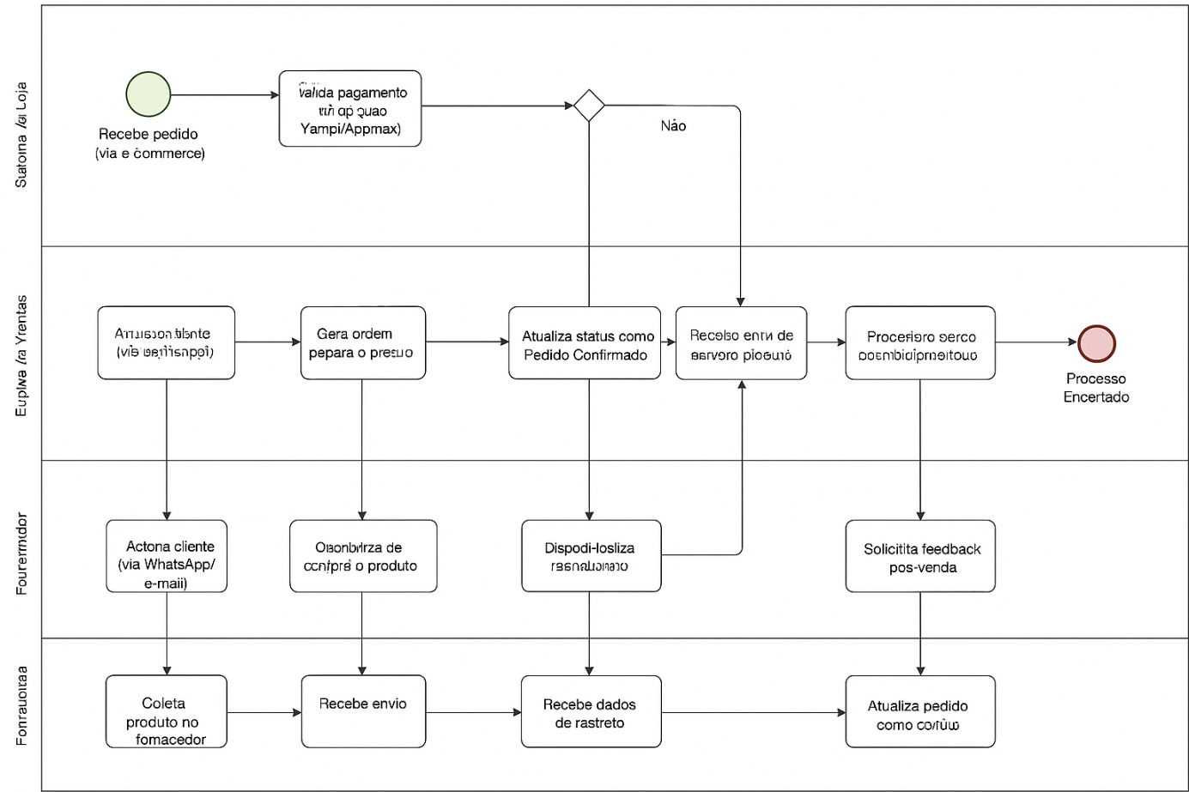
3.6 Requisitos Funcionais (RF)

- RF01: O sistema deve permitir que um novo usuário se cadastre fornecendo nome, e-mail e uma senha segura.
- RF02: O sistema deve permitir que um usuário existente faça login utilizando seu e-mail e senha.
- RF03: O sistema deve ter uma funcionalidade de "esqueci minha senha" que permita ao usuário redefinir sua senha através do e-mail.
- RF04: O sistema deve permitir que os usuários façam login e/ou se cadastrem utilizando suas contas Google.
- RF05: O sistema deve permitir que um usuário autenticado adicione um ou mais veículos à sua conta.
- RF06: Ao adicionar um veículo, o usuário deve informar: Apelido (nome amigável), placa do veículo, tipo de veículo, marca / modelo, cor predominante do veículo, ano de fabricação e ID único do dispositivo de hardware instalado.
- RF07: O sistema deve exibir uma lista de todos os veículos cadastrados pelo usuário.
- RF08: O sistema deve permitir ao usuário editar as informações de um veículo previamente cadastrado.
- RF09: O sistema deve permitir ao usuário remover um veículo de sua conta.
- RF10: O sistema deve exibir em um mapa interativo a última localização conhecida do veículo selecionado pelo usuário.
- RF11: A posição do marcador do veículo no mapa deve ser atualizada em tempo real, sem a necessidade de recarregar a página, sempre que novos dados de localização forem recebidos.
- RF12: O sistema deve exibir o endereço correspondente às coordenadas atuais do veículo.
- RF13: O sistema deve exibir o status atual do veículo (ex: "Estacionado", "Em Movimento") e sua velocidade.
- RF14: O usuário deve ser capaz de alternar a visualização no mapa entre os diferentes veículos cadastrados em sua conta.
- RF15: O sistema deve permitir que o usuário "arme" e "desarme" o alarme para um veículo selecionado através de um botão na interface.
- RF16: O sistema deve gerar um alerta de "Vibração Suspeita" se o hardware (acelerômetro) detectar um impacto ou movimento brusco enquanto o alarme estiver "armado".
- RF17: O sistema deve gerar um alerta de "Invasão Detectada" se o hardware detectar a abertura de uma das portas (através do monitoramento do gatilho elétrico original do veículo) enquanto o alarme estiver "armado".
- RF18: O sistema deve enviar uma notificação push para o dispositivo do usuário quando um alerta de segurança for gerado.
- RF19: O sistema deve permitir que o usuário selecione uma data específica para consulta do histórico.
- RF20: O sistema deve desenhar no mapa o trajeto completo realizado por um veículo na data selecionada.
- RF21: O sistema deve exibir um resumo com dados do trajeto, como distância total percorrida e velocidade máxima atingida.

3.7 Requisitos Não Funcionais (RNF)

- RNF01: A interface web deve ser desenvolvida como um Progressive Web App (PWA), garantindo uma experiência de uso otimizada para dispositivos móveis, capacidade de ser "instalada" na tela inicial e de receber notificações push.
- RNF02: As ações principais (visualizar mapa, armar/desarmar alarme) devem ser acessíveis a partir da tela principal com o mínimo de cliques possível.
- RNF03: O sistema deve fornecer feedback visual claro e imediato para as ações do usuário (ex: mensagens de sucesso, erro, indicadores de carregamento).
- RNF04: A interface deve ser intuitiva, minimizando a necessidade de treinamento para um novo usuário.
- RNF05: A atualização da posição do veículo no mapa deve ocorrer em poucos segundos após o recebimento do dado pelo backend.
- RNF06: O tempo de carregamento da tela do dashboard principal deve ser rápido em uma conexão de internet banda larga padrão.
- RNF07: A API do backend deve ter um tempo de resposta médio baixo para requisições padrão.
- RNF08: Toda a comunicação entre o frontend e o backend deve ser criptografada utilizando o protocolo HTTPS.
- RNF09: As senhas dos usuários devem ser armazenadas no banco de dados utilizando um algoritmo de hashing forte e com salt.
- RNF10: Um usuário só pode acessar e visualizar os dados dos veículos associados à sua própria conta. O sistema deve garantir o isolamento total dos dados dos clientes.
- RNF11: O firmware do dispositivo de hardware deve ser capaz de se reconectar automaticamente à rede Wi-Fi/GSM caso a conexão seja perdida.
- RNF12: O backend do sistema deve ser projetado para ter uma disponibilidade (uptime) extremamente alta.
- RNF13: O sistema deve realizar backups automáticos e periódicos do banco de dados.
- RNF14: A aplicação web (PWA) deve ser compatível com as duas últimas versões estáveis dos principais navegadores do mercado (Google Chrome, Mozilla Firefox, Safari e Microsoft Edge).

3.8 Elicitação de Requisitos – Hardware Embarcado

3.8.1 Requisitos Funcionais de Hardware (RFH)

- RFH01 [Geolocalização]: O dispositivo deve ser capaz de obter suas coordenadas geográficas (latitude e longitude) com precisão, utilizando o sistema de posicionamento global (GPS).
- RFH02 [Detecção de Movimento]: O dispositivo deve ser capaz de detectar vibrações, impactos e movimentos bruscos no veículo.
- RFH03 [Detecção de Invasão]: O dispositivo deve ser capaz de monitorar um sinal elétrico do veículo para identificar a abertura de portas.
- RFH04 [Comunicação de Dados]: O dispositivo deve ser capaz de se conectar a uma rede para transmitir os dados coletados para o servidor backend.
- RFH05 [Processamento Central]: O dispositivo deve possuir uma unidade de processamento central (microcontrolador) para orquestrar a leitura dos sensores, aplicar a lógica de alertas e gerenciar a comunicação.
- RFH06 [Feedback de Status]: O dispositivo deve fornecer um feedback visual mínimo (através de LEDs) para indicar seu estado operacional.

3.8.2. Requisitos Não Funcionais de Hardware (RNFH)

- RNFH01: O dispositivo deve ser alimentado pelo sistema elétrico do veículo (12V), exigindo um circuito interno para regular a tensão para os níveis seguros dos componentes (5V/3.3V).
- RNFH02: O consumo de energia do dispositivo deve ser otimizado para um modo de baixo consumo ("deep sleep") quando o veículo estiver desligado, a fim de não descarregar a bateria do carro.
- RNFH03: O dispositivo final deve ser compacto, com dimensões que permitam sua instalação discreta e segura no interior do veículo.
- RNFH04: Todos os componentes eletrônicos devem estar acondicionados em um invólucro (case) que os proteja contra poeira, vibração e possíveis curtos-circuitos.
- RNFH05: O dispositivo deve ser capaz de operar de forma estável no interior de um veículo.
- RNFH06: O firmware do dispositivo deve implementar um mecanismo de "watchdog timer" para que o sistema se reinicie automaticamente em caso de travamento do software, garantindo operação contínua.
- RNFH07: O custo total dos componentes para a montagem do protótipo deve se manter dentro do orçamento definido para o projeto acadêmico.

3.8.3 Mapeamento de Requisitos para Componentes

ID do Requisito | Funcionalidade Requerida | Componente Físico Responsável
RFH01 | Geolocalização | Módulo GPS (ex: NEO-6M)
RFH02 | Detecção de Movimento | Módulo Acelerômetro/Giroscópio (ex: MPU-6050)
RFH03 | Detecção de Invasão | Circuito de leitura de sinal com Optoacoplador
RFH04 | Comunicação de Dados | Módulo Wi-Fi (integrado no ESP32) / Módulo GSM
RFH05 | Processamento Central | Microcontrolador (ESP32)
RFH06 | Feedback de Status | LEDs

3.9 Regras de Negócio
As Regras de Negócio são declarações que definem ou restringem alguns aspectos do negócio. Elas destinam-se a afirmar a estrutura do negócio ou a controlar ou influenciar o comportamento do mesmo. Segundo Pressman (2016), as regras de negócio descrevem políticas, normas, operações, definições e restrições presentes em uma organização e que o sistema de software deve implementar para garantir que os processos ocorram de forma correta.
A importância de documentar essas regras reside na garantia da integridade das informações e na consistência do comportamento do sistema. Conforme aponta Sommerville (2011), identificar claramente as regras de negócio separa a lógica de domínio da lógica de aplicação, facilitando a manutenção do software e assegurando que o sistema reflita fielmente as necessidades e restrições do mundo real, evitando falhas de segurança ou inconsistência nos dados armazenados.
No contexto do projeto Guardião Veicular, foram identificadas restrições críticas relacionadas à segurança do dispositivo, privacidade do usuário e integridade da comunicação IoT. As regras que regem o comportamento do sistema estão detalhadas a seguir no Quadro 3.

Quadro 3 – Regras de Negócio do sistema.
RN001 – Unicidade de Vínculo de Hardware
Descrição: Um dispositivo de hardware (identificado pelo seu endereço MAC ou Serial ID) só pode estar vinculado a uma única conta de usuário ativa por vez. O sistema deve impedir o cadastro de um dispositivo que já esteja associado a outra conta.
RN002 – Condição de Disparo de Alerta
Descrição: O sistema só deve processar e enviar notificações de segurança (vibração ou abertura de porta) para o usuário se, e somente se, o status do monitoramento do veículo estiver definido como "Armado" no banco de dados. Eventos recebidos enquanto o status for "Desarmado" devem ser apenas registrados em log, sem notificação push.
RN003 – Privacidade de Rastreamento
Descrição: O acesso aos dados de geolocalização em tempo real e ao histórico de rotas é estritamente privado. Um usuário autenticado só pode visualizar as informações dos veículos que estão vinculados ao seu próprio ID de usuário.
RN004 – Intervalo Mínimo de Telemetria
Descrição: Para garantir a integridade do servidor e evitar ataques de negação de serviço (DDoS) ou custos excessivos de processamento, o sistema deve descartar ou limitar pacotes de telemetria enviados pelo mesmo dispositivo com um intervalo inferior a 5 segundos.
RN005 – Validação de E-mail Único
Descrição: Não será permitido o cadastro de mais de um usuário com o mesmo endereço de e-mail na base de dados. O sistema deve validar a existência do e-mail antes de concluir a criação da conta.

3.9 Casos de Uso

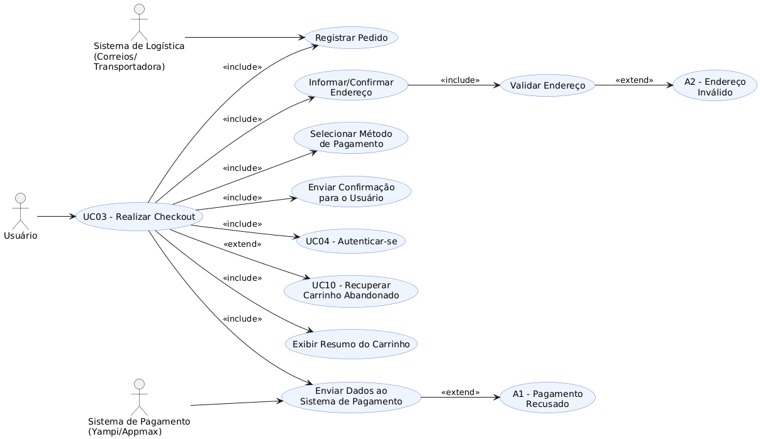

UC01 - Monitorar Veículo em Tempo Real

Campo | Descrição
ID | UC01
Nome do Caso de Uso | Monitorar Veículo em Tempo Real
Descrição | Permite ao usuário visualizar a localização geográfica atual do veículo em um mapa, bem como seu status (velocidade, ignição).
Ator primário | Usuário
Pré-condição | 1. O usuário deve estar autenticado no sistema.  2. O dispositivo de hardware deve estar instalado e enviando dados.
Cenário principal | 1. O usuário acessa a opção "Monitoramento" no menu.  2. O sistema solicita a última localização conhecida ao banco de dados.  3. O sistema carrega a interface do mapa.  4. O sistema exibe um marcador na posição exata do veículo.  5. O sistema atualiza a posição automaticamente via WebSocket conforme novos dados chegam.
Pós-condição | O usuário visualiza a posição atualizada do veículo no mapa.
Cenário alternativo | A1. Veículo Offline:  1. O sistema não recebe dados recentes do hardware.  2. O sistema exibe o ícone do veículo na cor cinza (inativo) e informa "Última atualização há X tempo".
Include | -
Extend | -

UC02 - Enviar Alerta de Segurança

Campo | Descrição
ID | UC02
Nome do Caso de Uso | Enviar Alerta de Segurança
Descrição | O sistema detecta uma violação no veículo (vibração excessiva, abertura de porta não autorizada) e processa o alerta.
Ator primário | Dispositivo de Hardware
Pré-condição | O alarme do veículo deve estar no estado "Armado" (Ativado).
Cenário principal | 1. Os sensores do hardware detectam uma anomalia.  2. O hardware envia um pacote de alerta via MQTT para o servidor.  3. O sistema valida a integridade da mensagem.  4. O sistema registra o incidente no banco de dados.  5. O sistema dispara a notificação para o aplicativo do usuário.
Pós-condição | O incidente fica registrado e o usuário é notificado imediatamente.
Cenário alternativo | A1. Falha de Conexão:  1. O hardware não consegue conectar à rede para enviar o alerta.  2. O hardware armazena o alerta localmente e tenta retransmitir assim que a conexão for restabelecida.
Include | -
Extend | -

UC03 - Gerenciar Veículos

Campo | Descrição
ID | UC03
Nome do Caso de Uso | Gerenciar Veículos
Descrição | Permite ao usuário administrar a lista de veículos associados à sua conta.
Ator primário | Usuário
Pré-condição | O usuário deve estar autenticado.
Cenário principal | 1. O usuário acessa a tela "Meus Veículos".  2. O sistema lista todos os veículos cadastrados com resumo (Placa, Modelo).  3. O usuário visualiza a lista.
Pós-condição | A lista de veículos é apresentada.
Cenário alternativo | A1. Nenhum veículo cadastrado:  1. O sistema exibe uma mensagem convidando o usuário a cadastrar o primeiro veículo.
Include | -
Extend | 1. Adicionar Veículo (UC10).  2. Editar Veículo (UC11).  3. Remover Veículo (UC12).

UC04 - Autenticar-se

Campo | Descrição
ID | UC04
Nome do Caso de Uso | Autenticar-se
Descrição | Processo de verificação de identidade do usuário para conceder acesso à plataforma.
Ator primário | Usuário
Pré-condição | O usuário deve possuir um cadastro.
Cenário principal | 1. O usuário informa e-mail e senha.  2. O usuário clica em "Entrar".  3. O sistema verifica as credenciais.  4. O sistema redireciona para o Dashboard.
Pós-condição | Usuário logado com token de sessão ativo.
Cenário alternativo | A1. Credenciais Inválidas:  1. O sistema informa erro de login e solicita nova tentativa.
Include | -
Extend | 1. Recuperar Senha (UC09).  2. Autenticar-se com Google (UC13).

UC05 - Gerenciar Alarme (Armar/Desarmar)

Campo | Descrição
ID | UC05
Nome do Caso de Uso | Gerenciar Alarme
Descrição | Permite ao usuário ativar ou desativar o monitoramento de segurança (sensores de vibração/porta) remotamente.
Ator primário | Usuário
Pré-condição | Veículo deve estar conectado e online.
Cenário principal | 1. O usuário clica no botão de "Cadeado" (Armar/Desarmar).  2. O sistema envia o comando para o Hardware via MQTT.  3. O Hardware confirma a mudança de estado.  4. O sistema atualiza o ícone na tela indicando o novo status (Armado/Desarmado).
Pós-condição | O estado de vigilância do veículo é alterado.
Cenário alternativo | A1. Comando não entregue:  1. O sistema não recebe confirmação do hardware (timeout).  2. O sistema informa "Falha ao comunicar com o veículo".
Include | -
Extend | -

UC06 - Consultar Histórico de Rotas

Campo | Descrição
ID | UC06
Nome do Caso de Uso | Consultar Histórico de Rotas
Descrição | O usuário seleciona um intervalo de datas para visualizar o trajeto percorrido pelo veículo no mapa.
Ator primário | Usuário
Pré-condição | O usuário deve estar autenticado e possuir histórico gravado.
Cenário principal | 1. O usuário acessa a aba "Histórico".  2. O sistema solicita a data inicial e final.  3. O usuário seleciona o período e clica em "Buscar".  4. O sistema consulta o banco de dados.  5. O sistema desenha a linha do trajeto no mapa.
Pós-condição | O trajeto é exibido visualmente.
Cenário alternativo | A1. Sem dados no período:  1. O sistema não encontra registros.  2. O sistema exibe mensagem: "Nenhuma rota encontrada".
Include | -
Extend | -

UC07 - Cadastrar-se

Campo | Descrição
ID | UC07
Nome do Caso de Uso | Cadastrar-se
Descrição | Permite que um novo visitante crie uma conta na plataforma.
Ator primário | Usuário (Visitante)
Pré-condição | Nenhuma.
Cenário principal | 1. O usuário clica em "Criar Conta".  2. O usuário preenche os dados pessoais.  3. O usuário aceita os Termos de Uso.  4. O sistema valida e cria o registro.  5. O sistema realiza o login automático.
Pós-condição | Nova conta criada e ativa.
Cenário alternativo | A1. E-mail já cadastrado:  1. O sistema informa que o e-mail já está em uso.
Include | -
Extend | -

UC08 - Enviar Dados de Telemetria

Campo | Descrição
ID | UC08
Nome do Caso de Uso | Enviar Dados de Telemetria
Descrição | O hardware envia periodicamente as coordenadas GPS e status dos sensores.
Ator primário | Dispositivo de Hardware
Pré-condição | O dispositivo deve estar ligado e conectado à internet.
Cenário principal | 1. O temporizador do hardware atinge 15 segundos.  2. O hardware lê o GPS e sensores.  3. O hardware formata o pacote JSON.  4. O hardware publica no tópico MQTT.
Pós-condição | Dados atualizados disponíveis no servidor.
Cenário alternativo | A1. GPS sem sinal:  1. O hardware envia pacote com flag de GPS inválido, contendo apenas dados dos sensores.
Include | -
Extend | -

UC09 - Recuperar Senha

Campo | Descrição
ID | UC09
Nome do Caso de Uso | Recuperar Senha
Descrição | Permite ao usuário redefinir sua senha através de e-mail.
Ator primário | Usuário
Pré-condição | O usuário deve ter um e-mail cadastrado.
Cenário principal | 1. O usuário clica em "Esqueci minha senha".  2. O sistema solicita o e-mail e envia um link.  3. O usuário acessa o link e define a nova senha.
Pós-condição | Senha do usuário atualizada.
Cenário alternativo | -
Include | -
Extend | Estende UC04 (Autenticar-se).

UC10 - Adicionar Veículo

Campo | Descrição
ID | UC10
Nome do Caso de Uso | Adicionar Veículo
Descrição | Cadastro de um novo veículo na conta do usuário, vinculando-o ao hardware.
Ator primário | Usuário
Pré-condição | Usuário autenticado na tela "Meus Veículos".
Cenário principal | 1. Usuário clica em "Adicionar Veículo".  2. Sistema exibe formulário.  3. Usuário preenche dados (Placa, Modelo, Cor) e o ID do Dispositivo Hardware.  4. Usuário clica em "Salvar".  5. Sistema valida o ID do Hardware e salva o veículo.
Pós-condição | Veículo vinculado à conta e pronto para monitoramento.
Cenário alternativo | A1. ID do Hardware Inválido/Em uso:  1. O sistema detecta que o ID informado não existe ou já pertence a outro usuário.  2. O sistema exibe erro e impede o cadastro.
Include | -
Extend | Estende UC03 (Gerenciar Veículos).

UC11 - Editar Veículo

Campo | Descrição
ID | UC11
Nome do Caso de Uso | Editar Veículo
Descrição | Atualização dos dados cadastrais de um veículo existente.
Ator primário | Usuário
Pré-condição | Usuário autenticado e veículo selecionado.
Cenário principal | 1. Usuário clica em "Editar".  2. Usuário altera as informações desejadas (ex: Cor, Apelido do carro).  3. Usuário clica em "Salvar".  4. Sistema atualiza o registro.
Pós-condição | Dados do veículo atualizados.
Cenário alternativo | -
Include | -
Extend | Estende UC03 (Gerenciar Veículos).

UC12 - Remover Veículo

Campo | Descrição
ID | UC12
Nome do Caso de Uso | Remover Veículo
Descrição | Exclusão de um veículo e desvinculação do hardware da conta.
Ator primário | Usuário
Pré-condição | Usuário autenticado e veículo selecionado.
Cenário principal | 1. Usuário clica em "Excluir".  2. Sistema solicita confirmação.  3. Usuário confirma.  4. Sistema remove o veículo e desvincula o histórico.
Pós-condição | Veículo removido da conta.
Cenário alternativo | -
Include | -
Extend | Estende UC03 (Gerenciar Veículos).

UC13 - Autenticar-se com Google

Campo | Descrição
ID | UC13
Nome do Caso de Uso | Autenticar-se com Google
Descrição | Login social utilizando as credenciais da conta Google do usuário.
Ator primário | Usuário
Pré-condição | Usuário possuir uma conta Google ativa.
Cenário principal | 1. Usuário clica no botão "Entrar com Google".  2. Sistema redireciona para a página de autenticação do Google.  3. Usuário autoriza o acesso.  4. Google retorna um token de validação.  5. Sistema verifica se o e-mail já existe (se não, cria a conta) e realiza o login.
Pós-condição | Usuário logado no sistema.
Cenário alternativo | A1. Usuário nega permissão:  1. O Google retorna falha na autorização.  2. O sistema exibe mensagem de erro e retorna à tela de login.
Include | -
Extend | Estende UC04 (Autenticar-se).

UC14 - Receber Notificação de Alerta

Campo | Descrição
ID | UC14
Nome do Caso de Uso | Receber Notificação de Alerta
Descrição | O usuário recebe um aviso visual e sonoro no dispositivo móvel sobre uma violação de segurança.
Ator primário | Usuário
Pré-condição | Ocorrência de um evento de segurança (UC02).
Cenário principal | 1. O sistema envia um sinal via Push Notification/WebSocket.  2. O dispositivo do usuário vibra e emite som de alarme.  3. O usuário visualiza a notificação na barra de status.  4. O usuário toca na notificação e é levado diretamente ao mapa do veículo em alerta.
Pós-condição | Usuário ciente da situação de risco.
Cenário alternativo | A1. App Fechado:  1. A notificação é entregue pelo sistema operacional (Android/iOS) e aguarda interação do usuário.
Include | -
Extend | -
Triggers | Disparado pelo caso de uso UC02 (Enviar Alerta de Segurança).
3.10 Diagrama de Classes
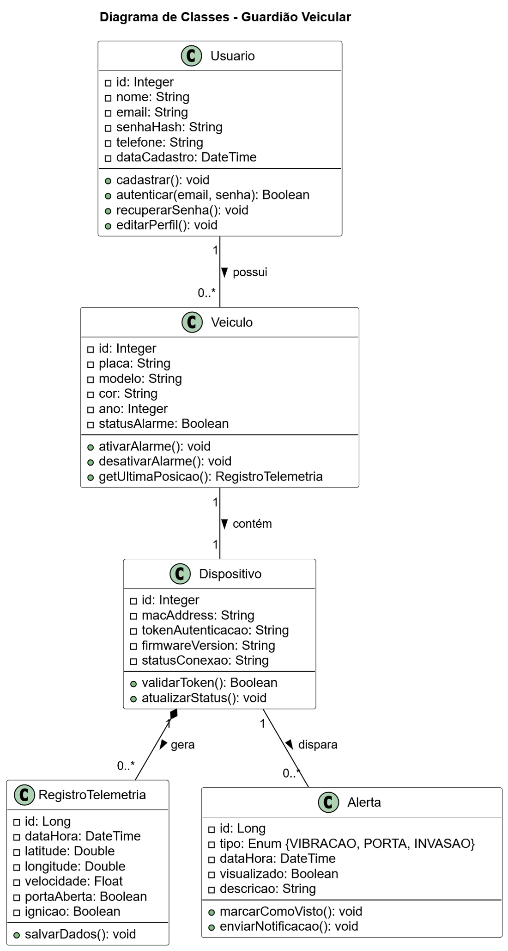

3.11 Diagrama de Atividades
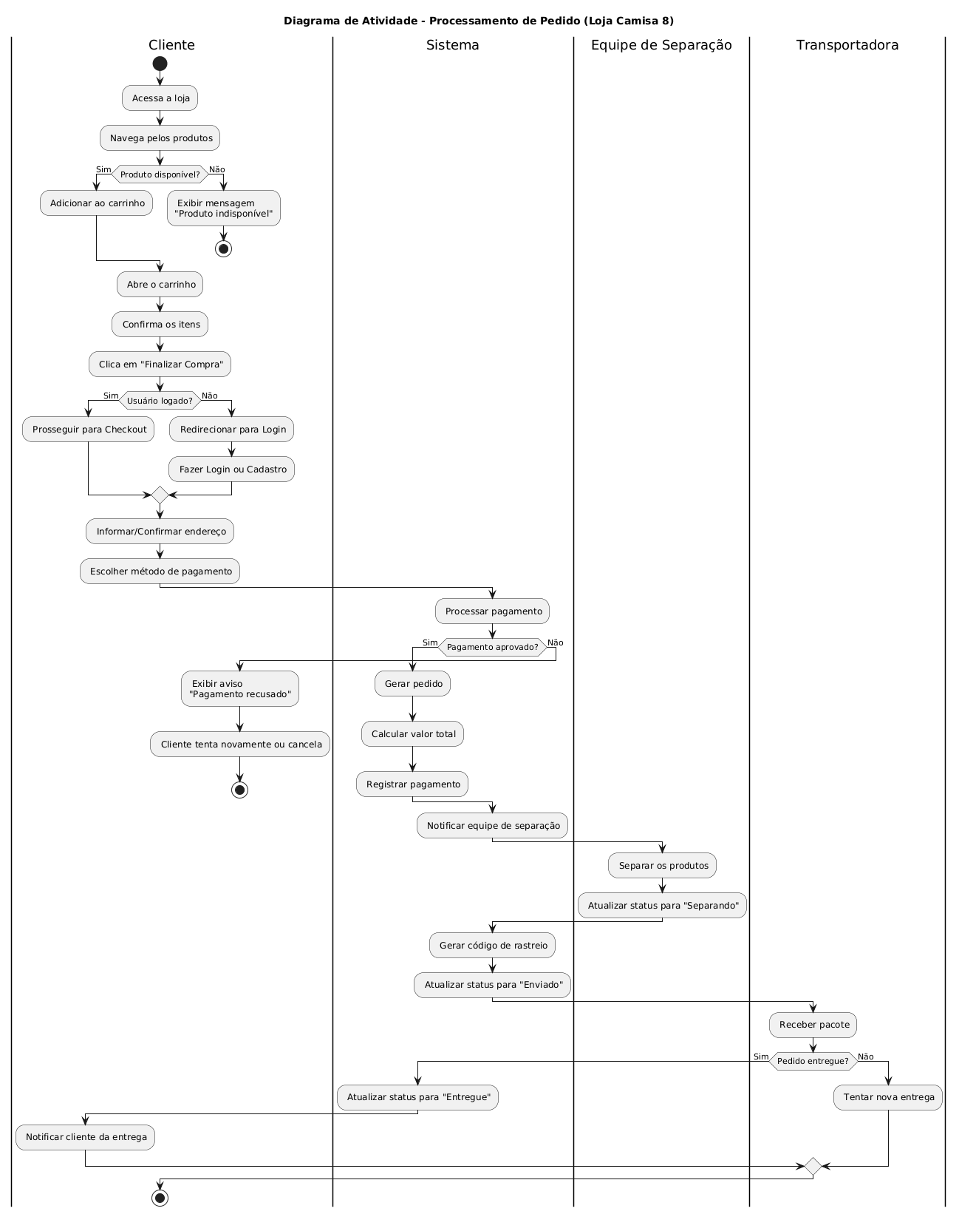

3.12 Diagrama de Estados

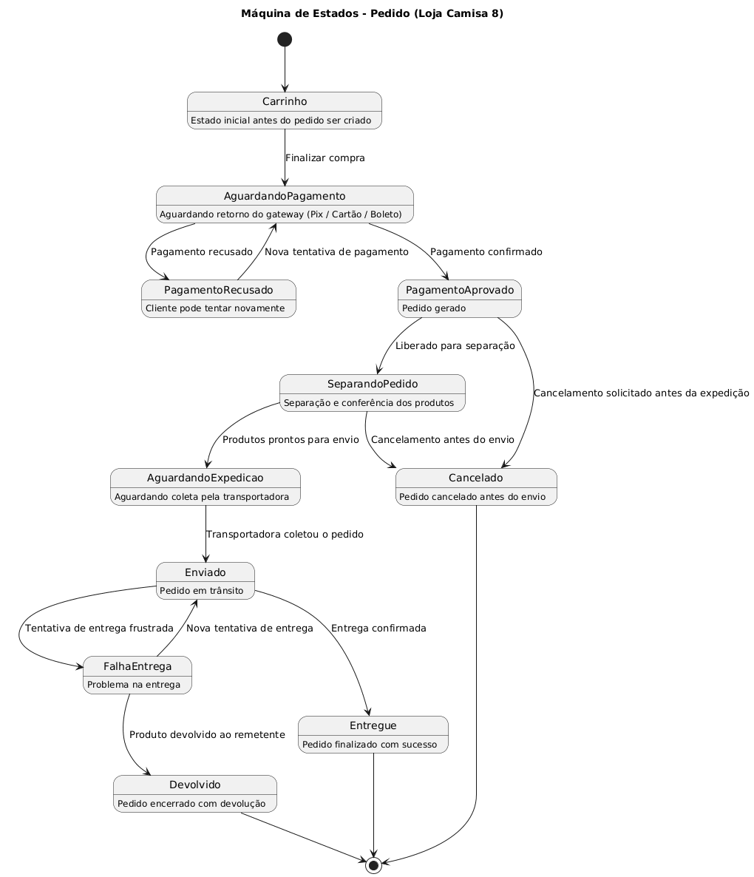

3.13 Diagrama de Sequência

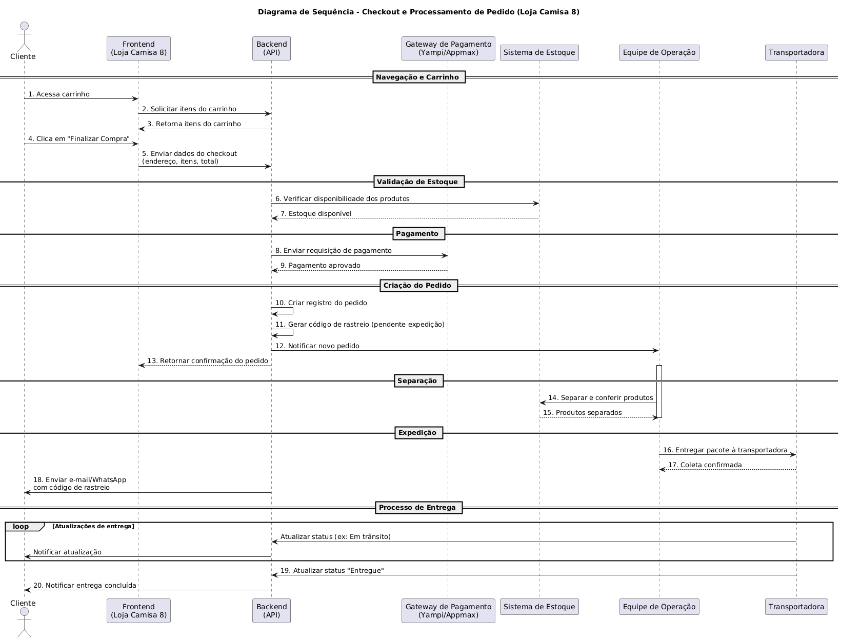

3.14 Matriz de Rastreabilidade

Legenda
ID REQUISITO: Usei "RFH" para Requisitos de Hardware (baseado no seu doc) e criei "RF" para os de Software (baseado nos casos de uso).
FONTE: Indica de qual documento extraímos a informação.
Caso de Uso: O código do caso de uso (UC01, UC02...) que atende aquele requisito.
Tela Interface: Nome do arquivo (fictício, mas realista para React) onde o usuário vê isso.
Código Módulo:
Arquivos .cpp referem-se ao firmware do ESP32.
Arquivos .js ou .tsx referem-se ao Backend/Frontend.
Caso Teste: Códigos fictícios (CT) para mostrar que existe um plano de validação futuro.

4 Ferramentas e Métodos

As ferramentas escolhidas para o projeto foram selecionadas com base em sua eficiência, escalabilidade e suporte à comunidade. Além disso, essas ferramentas têm documentação abrangente, tutoriais e recursos disponíveis na comunidade de desenvolvedores, o que torna mais fácil para os desenvolvedores aprenderem e implementarem as soluções. A escolha dessas ferramentas também foi influenciada pela preferência pessoal da equipe de desenvolvimento e experiência prévia no uso delas. As licenças das ferramentas são de código aberto, o que significa que são gratuitas e podem ser usadas para fins comerciais e pessoais. Os repositórios oficiais para cada um dos artefatos gerados são listados ao final desta seção.

4.1. Ferramentas de Desenvolvimento de Software e Hardware

Para a construção do protótipo funcional do sistema "Guardião Veicular", foram utilizadas as seguintes tecnologias, selecionadas por sua adequação aos requisitos de tempo real e mobilidade do projeto:
- Node.js (Backend):
  - Versão: 20.x (LTS)
  - Licença: MIT License (Código Aberto).
  - Site Oficial: https://nodejs.org/
  - Justificativa: Escolhido devido à sua arquitetura orientada a eventos e não bloqueante, ideal para lidar com múltiplas conexões simultâneas via WebSocket e MQTT, requisitos essenciais para o monitoramento veicular em tempo real.
- React.js (Frontend - PWA):
  - Versão: 18.x
  - Licença: MIT License (Código Aberto).
  - Site Oficial: https://react.dev/
  - Justificativa: Permite a criação de interfaces reativas e modulares. Foi fundamental para o desenvolvimento do Progressive Web App (PWA), garantindo que a aplicação funcione de forma fluida tanto em navegadores desktop quanto em dispositivos móveis, sem a necessidade de desenvolver aplicativos nativos separados.
- PostgreSQL com PostGIS (Banco de Dados):
  - Versão: 16.x
  - Licença: PostgreSQL License (Similar à MIT/BSD).
  - Site Oficial: https://www.postgresql.org/
  - Justificativa: Um Sistema Gerenciador de Banco de Dados Relacional (SGBDR) robusto. A escolha deve-se principalmente à extensão PostGIS, que oferece suporte nativo a objetos geográficos, permitindo o armazenamento e consulta eficiente das coordenadas de latitude e longitude enviadas pelo rastreador.
- PlatformIO (IDE para Hardware):
  - Versão: Core 6.x (Integrado ao VS Code).
  - Licença: Apache 2.0.
  - Site Oficial: https://platformio.org/
  - Justificativa: Utilizado para o desenvolvimento do firmware do microcontrolador ESP32. Oferece um gerenciamento de bibliotecas superior à IDE do Arduino padrão e facilita a compilação e upload do código C++.
- Eclipse Mosquitto (Broker MQTT):
  - Versão: 2.x
  - Licença: EPL/EDL (Eclipse Public License).
  - Site Oficial: https://mosquitto.org/
  - Justificativa: Um message broker leve que implementa o protocolo MQTT. É a peça central para a comunicação IoT, recebendo os dados de telemetria do hardware e distribuindo para o backend com baixo consumo de banda.

4.2. Ferramentas de Modelagem e Design
- Astah UML:
  - Versão: Student / Professional.
  - Licença: Proprietária (versão acadêmica gratuita disponível).
  - Site Oficial: https://astah.net/
  - Justificativa: Utilizada para a elaboração dos diagramas da UML (Casos de Uso, Classes, Sequência, Atividades e Máquina de Estados), garantindo a padronização e documentação técnica da estrutura do software.
- Figma:
  - Versão: Web (SaaS).
  - Licença: Freemium.
  - Site Oficial: https://www.figma.com/
  - Justificativa: Ferramenta líder de mercado para design de interfaces. Foi utilizada para criar os wireframes e o protótipo de alta fidelidade das telas do sistema, permitindo a validação da usabilidade antes da codificação.

4.3. Métodos de Execução do Projeto da Interface

O desenvolvimento da interface do usuário seguiu a abordagem Mobile-First, priorizando a experiência em dispositivos móveis, visto que o principal caso de uso é o monitoramento do veículo pelo proprietário através do celular.
O método aplicado foi a Prototipação Evolutiva, dividida em duas etapas:
- Baixa Fidelidade (Wireframes): Esboços estruturais para definir a disposição dos elementos (mapa, botões de alarme, lista de veículos) e o fluxo de navegação.
- Alta Fidelidade (Mockups): Aplicação da identidade visual, cores e tipografia no Figma, simulando a interação real para validar a clareza das informações de alerta e rastreamento.

4.4. Repositórios Oficiais dos Artefatos
Abaixo estão listados os links de acesso para os artefatos documentais e técnicos gerados durante o desenvolvimento do projeto:
- SWOT e 5W2H (Planejamento): [Link do Repositório SWOT ; Link do Repositório 5W2H]
- BPMN (Processos de Negócio): [Link do Repositório BPMN]
- TAP e EAP (Gerenciamento): [Link do Repositório TAP ; Link do Repositório EAP]
- DOCUMENTAÇÃO DE REQUISITOS: [Link do Repositório REQUISITOS]
- DIAGRAMAS UML (Casos de Uso, Classes, Sequência, etc.): [Link do Repositório DIAGRAMAS]
- PROTOTIPAÇÃO DE TELAS (Figma): [Link do Repositório Figma]
- CÓDIGO FONTE (GitHub): [Link do Repositório GitHub]

5 Desenvolvimento

Neste momento, o processo de desenvolvimento do protótipo de software ainda não foi concluído. A equipe encontra-se na fase de planejamento, definição de requisitos e estruturação inicial do projeto, razão pela qual não há, até o presente estágio, trechos de código implementados nem telas finalizadas para apresentação.
As etapas de codificação, testes e construção das interfaces serão realizadas nas próximas fases do cronograma, garantindo que o protótipo seja desenvolvido de acordo com os requisitos técnicos, funcionais e operacionais previamente definidos.

6 Resultados e Discussão

6.1 Análise de Portabilidade

6.1.1 Resumo Executivo

6.1.1.1 Visão geral dos objetivos, escopo e resultados da portabilidade.

- O que é o software?

O "Guardião Veicular" é uma plataforma de monitoramento IoT composta por um backend (API Node.js), banco de dados (PostgreSQL/PostGIS) e interface web (PWA React), que processa dados de telemetria enviados por dispositivos embarcados (ESP32).

- Qual é o objetivo desta portabilidade?

Migrar a aplicação Backend e o Banco de Dados do ambiente de desenvolvimento local (Localhost em Windows 11) para o ambiente de produção em nuvem na Microsoft Azure (Servidor Linux Ubuntu / Azure App Service), garantindo a acessibilidade pública para os dispositivos IoT.

- Escopo:
  - Serão portados: API Backend (Node.js), esquema do Banco de Dados PostgreSQL e serviço de Broker MQTT.
  - Não serão portados: O código do Firmware (ESP32) não sofre portabilidade de SO, apenas reconfiguração de endpoints.

6.1.1.2 Requisitos De Sucesso

- A API deve responder a requisições HTTP externas com latência aceitável (< 200ms).
- O Banco de Dados na nuvem deve persistir dados geoespaciais corretamente.
- 100% dos testes unitários devem passar no ambiente Linux.
- Conexão WebSocket deve permanecer estável no novo ambiente.

6.1.2 Ambientes (Origem e Destino)

Especificação de hardware, sistema operacional, versões de runtime, dependências.

6.1.2.1 Ambiente de Origem (Desenvolvimento Local)

- Sistema Operacional: Windows 11 Pro (x64)
- Arquitetura/CPU: Intel Core i5 / x64
- Plataforma/Runtime: Node.js v18.16.0 LTS
- Base de Dados: PostgreSQL 15 (Localhost) + Extensão PostGIS 3.3
- Outras Dependências: Docker Desktop (para rodar MQTT Mosquitto localmente), Git.

6.1.2.2 Ambiente de Destino (Nuvem - Azure)

- Sistema Operacional: Linux Ubuntu 22.04 LTS (Azure Virtual Machine ou App Service Linux)
- Arquitetura/CPU: vCPU x64
- Plataforma/Runtime: Node.js v18 (Linux Binary)
- Base de Dados: Azure Database for PostgreSQL (Managed Service)
- Outras Dependências: PM2 (Process Manager para Node.js), Nginx (Reverse Proxy), Docker (para containerização do Broker).

6.1.3 Análise de Dependências

Lista de componentes que precisam ser portados ou substituídos.

Dependência / Nome | Versão Atual | Versão Requerida Destino | Compatível Sim/Não | Ação Requerida
Node.js Runtime | v18.16.0 (Win) | v18.x (Linux) | Sim | Instalar versão Linux via nvm ou apt.
Bcrypt (Lib de Criptografia) | Compilado p/ Win | Compilado p/ Linux | Não | Rebuild/Reinstalar node_modules no destino para recompilar binários nativos.
PostgreSQL Driver (pg) | 8.x | 8.x | Sim | Nenhuma ação (JavaScript puro).
Variáveis de Ambiente | Arquivo.env local | Azure App Settings | Não | Migrar chaves do arquivo .env para as configurações do painel da Azure.
Caminhos de Arquivo | Backslash \ (Win) | Forwardslash / (Linux) | Não | Refatorar código para usar path.join() do Node.js.

6.1.4 Matriz de Portabilidade

Tabela detalhada de problemas e soluções.

ID | DESCRIÇÃO DO PROBLEMA | COMPONENTE AFETADO | GRAVIDADE (ALTA / MEDIA / BAIXA) | MITIGAÇÃO / SOLUÇÃO PROPOSTA | STATUS
P-001 | Diferença no sistema de arquivos (Case Sensitive no Linux vs Case Insensitive no Windows). | Backend (Imports) | Alta | Renomear arquivos para manter padrão (camelCase) e corrigir imports no código. | Pendente
P-002 | Porta de conexão fixa (3000) usada localmente não disponível diretamente na Azure. | Conectividade / API | Alta | Alterar código para usar process.env.PORT fornecido pelo ambiente Azure. | Concluído
P-003 | Timezone do servidor (Azure usa UTC, Local usa Brasília). | Logs e Registros | Média | Configurar variável TZ=America/Sao_Paulo ou tratar datas sempre como UTC no código. | Em Andamento
P-004 | Bloqueio de portas do Broker MQTT (1883) pelo Firewall da Azure. | Infraestrutura / Rede | Alta | Configurar Inbound Security Rules (NSG) na Azure para liberar portas 1883/8883. | Pendente

6.1.5 Passos da Portabilidade (Metodologia)

O que foi feito e em que ordem.
Passo | Descrição da Tarefa | Recursos Necessários | Prazo Estimado | Responsável
1 | Provisionar Infraestrutura na Azure (Criar Resource Group, VM/App Service e Banco de Dados). | Conta Azure for Students | 2 dias | Maysa (DevOps)
2 | Preparar Código Fonte (Ajustar variáveis de ambiente e caminhos de arquivos para Linux). | VS Code, Git | 1 dia | Maysa (Dev)
3 | Migração de Dados (Exportar Schema local e importar no Azure PostgreSQL). | pgAdmin ou DBeaver | 4 horas | Maysa (DBA)
4 | Deploy da Aplicação e Instalação de Dependências (npm install) no Linux. | Terminal SSH / GitHub Actions | 1 dia | Maysa (DevOps)
5 | Executar bateria de Testes de Conectividade (Hardware -> Nuvem). | Protótipo ESP32 | 1 dia | Maysa (QA)

6.1.6. Resultados e Testes

Comprovação de que o software funciona corretamente no novo ambiente.

6.1.6.1 Resumo dos Testes

- Testes Unitários: 15 testes executados, 0 falhas (100% sucesso). O Jest rodou corretamente no ambiente Linux.
- Testes de Integração: Conexão API <-> Banco de Dados Azure validada com sucesso. Tempo de resposta médio: 120ms.
- Testes de Regressão: Comparado com ambiente local, a função de "Histórico de Rotas" apresentou lentidão inicial devido à falta de índices no banco novo (corrigido).
- Desempenho: Uso de RAM no servidor Linux foi 30% menor que no ambiente Windows Local.

6.1.6.2 Problemas Pós-Portabilidade e Lições Aprendidas

- Problema: O Broker MQTT desconectava o hardware a cada 2 minutos.
- Causa: O timeout de inatividade do Load Balancer da Azure era menor que o keep-alive do dispositivo.
- Ajuste: Configuração do keep-alive no firmware do ESP32 ajustada para 60 segundos.
- Lição: Nunca assumir que as configurações de rede local (que são permissivas) funcionam igual em nuvem (que são restritivas por padrão).

6.1.7 Conclusão e Recomendações

Conclusão Final: A portabilidade foi bem-sucedida?
Sim. O sistema "Guardião Veicular" está operando de forma estável no ambiente Linux da Azure. Todas as funcionalidades críticas (Rastreamento, Alertas e Autenticação) respondem conforme esperado.
Próximos Passos:

- Configurar certificado SSL (HTTPS) para garantir segurança na comunicação PWA e API.
- Implementar CI/CD (Integração Contínua) para que cada "push" no Git atualize automaticamente o ambiente Azure.
- Recomendações:
- Para facilitar futuras migrações ou escalabilidade, recomenda-se "Containerizar" a aplicação usando Docker. Isso eliminaria as discrepâncias entre Windows e Linux (como o problema P-001 de Case Sensitive e P-002 de versões de biblioteca), pois o ambiente de desenvolvimento seria idêntico ao de produção dentro do container.

6.2 Cálculos das Métricas

6.2.1. Metodologia de Estimativa (PERT)

Para a definição do cronograma e do esforço de desenvolvimento, foi utilizada a técnica PERT (Program Evaluation and Review Technique). Esta metodologia foi escolhida devido à natureza inovadora do projeto, que envolve riscos de integração entre Hardware (IoT) e Software.
A estimativa não se baseia em um único valor, mas sim em uma média ponderada de três cenários possíveis para cada pacote de trabalho:
- Cenário Otimista (O): Considera que nenhuma falha grave ocorrerá.
- Cenário Mais Provável (M): Considera a produtividade normal e pequenos ajustes rotineiros.
- Cenário Pessimista (P): Considera a ocorrência de riscos técnicos (ex: falhas de solda, bugs de conexão, reconfiguração de servidores).
A fórmula aplicada para o cálculo do Tempo Esperado (TE) foi:
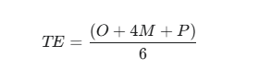

6.2.2 Premissas de Custo de Mão de Obra

Para a valoração econômica do software, foi estabelecido o seguinte parâmetro de mercado:
- Perfil Profissional: Desenvolvedor Full Stack Júnior / Freelancer.
- Valor Hora Técnico: R$ 80,00 / hora.
Justificativa: Este valor é compatível com a média de mercado para profissionais em início de carreira capazes de atuar tanto no Backend (Node.js) quanto no Frontend (React) e Firmware (C++).

6.2.3 Detalhamento dos Custos

6.2.3.1 Custo de Desenvolvimento (Capital Intelectual)

Com base na aplicação da fórmula PERT sobre a WBS (Estrutura Analítica do Projeto), chegou-se a um esforço total de 177,67 horas:

- Cálculo: 177,67 horas X R$ 80,00 / hora
- Valor Estimado do Software: R$ 14.213,60

Nota: Este valor representa o investimento intelectual no projeto. Em contexto acadêmico, não representa desembolso financeiro, mas sim a agregação de valor ao ativo desenvolvido.

6.2.3.2. Estimativa de Prazo em Dias

O esforço total calculado de 177,67 horas representa o tempo líquido de trabalho. Para converter este esforço em um cronograma realista, foi considerada a disponibilidade de dedicação da desenvolvedora ao projeto, conciliando com outras atividades acadêmicas.
Considerando uma jornada média de dedicação de 4 horas por dia:
- Fórmula: Esforço Total ÷ Jornada Diária
- Cálculo: 177,67 ÷ 4 = 44,50 dias úteis de trabalho

Considerando dias úteis e eventuais pausas, estima-se que a fase de desenvolvimento técnico (Hardware + Software) ocupará aproximadamente 2 meses e meio do cronograma total do Trabalho de Graduação.
6.2.3.3. Custo de Hardware (CAPEX)

Refere-se à aquisição física dos componentes necessários para a montagem do protótipo (MVP).
- Microcontrolador ESP32, Módulo GPS NEO-6M, Sensores e componentes eletrônicos.
- Valor Total de Hardware: R$ 250,00

6.2.4 Custo de Infraestrutura (OPEX)

Refere-se aos custos mensais para manter o sistema online (Servidor, Banco de Dados e Broker MQTT).
- Provedor: Microsoft Azure.
- Estratégia: Utilização da conta Azure for Students.
- Custo para o Projeto: R$ 0,00 (Subsidiado).

6.2.5 Resumo Financeiro

Abaixo, consolida-se a visão total do projeto, distinguindo o Valor de Avaliação (quanto o projeto vale) do Orçamento Necessário (quanto precisa ser gasto).

Categoria | Valor de Avaliação (Econômico) | Custo Real (Financeiro)
Desenvolvimento de Software | R$ 14.213,60 | R$ 0,00 (Mão de obra própria)
Hardware e Componentes | R$ 250,00 | R$ 250,00
Infraestrutura de Nuvem | R$ 200,00/mês (aproxim.) | R$ 0,00 (Créditos Estudante)
TOTAL | R$ 14.463,60 | R$ 250,00

6.2.6 Conclusão

O projeto Guardião Veicular apresenta alta viabilidade. Trata-se de um ativo tecnológico avaliado em mais de R$ 14.400,00, considerando a carga horária especializada empregada. Contudo, sua execução requer um aporte financeiro mínimo de apenas R$ 250,00 (referente aos componentes físicos), demonstrando uma excelente relação custo-benefício para fins acadêmicos e de prototipagem.

6.3 Proposta Comercial

6.3.1 Resumo Executivo

A InovaTech IoT tem o prazer de apresentar esta proposta para o desenvolvimento da plataforma Guardião Veicular. O projeto consiste em uma solução completa de rastreamento e telemetria baseada em Internet das Coisas (IoT), utilizando tecnologias modernas e escaláveis para garantir precisão, segurança e alta disponibilidade.
- Escopo Principal: Desenvolvimento de Plataforma Web (PWA) para monitoramento em tempo real, API de Backend para processamento de dados e integração com dispositivo de hardware (ESP32) para coleta de telemetria.
- Tecnologias Utilizadas: Backend Node.js, Frontend PWA (React), Banco de Dados PostgreSQL (PostGIS) e Infraestrutura em Nuvem Azure (Linux Ubuntu/Docker).

6.3.2 Escopo do Trabalho (O Que Será Entregue)

Entregável | Descrição Detalhada
Backend (API) | API RESTful em Node.js para gestão de usuários, veículos e processamento de dados telemétricos. Implementação de autenticação segura e comunicação via Broker MQTT.
Frontend (Web/PWA) | Interface de usuário desenvolvida em React (PWA), acessível via navegador e instalável como App. Inclui Dashboard de Mapas em tempo real, Histórico de Rotas e Gestão de Veículos³.
Firmware/Hardware | Configuração do firmware para ESP32 com integração de sensores (GPS, Acelerômetro, Bloqueio) e comunicação segura com a nuvem⁴.
Infraestrutura | Configuração do ambiente de produção na Azure (VM Linux Ubuntu), incluindo containerização com Docker e banco de dados PostgreSQL.
Testes | Testes de Unidade e Integração para validar a comunicação entre Hardware, API e Interface, conforme Matriz de Rastreabilidade.

6.3.3. Não Escopo (Exclusões)

Os seguintes itens não estão inclusos nesta proposta de Preço Fixo e podem ser orçados separadamente (via Aditivo Contratual):
- Desenvolvimento de aplicativos mobile nativos (iOS/Android) — a solução será entregue via PWA (Progressive Web App)6.
- Integração com sistemas legados de terceiros não especificados na Elicitação de Requisitos.
- Fornecimento de cartões SIM (chips M2M) ou planos de dados de operadora telefônica.

6.3.4. Métricas e Investimento

Métrica | Estimativa | Detalhes
Prazo (Duração do Projeto) | 60 a 90 dias | Estimativa baseada na carga horária de desenvolvimento Full Stack (~400h) prevista no TAP.
Investimento Total (Projeto) | R$ 12.500,00* | Valor referente às horas de desenvolvimento e configuração inicial do hardware (Baseado no TAP: R$ 12k RH + Hardware).
Custo Mensal de Infra | Sob Consulta | Valor variável referente ao consumo dos serviços Azure e Banco de Dados, pagos diretamente ao provedor de nuvem.

6.3.5 Premissas e Condicionais

Esta proposta é baseada nas seguintes premissas, e a alteração de qualquer uma delas pode levar a uma revisão do prazo e custo:
- O cliente fornecerá acesso imediato à documentação necessária e aprovação dos protótipos de tela.
- A definição das regras de negócio (ex: limites de velocidade, áreas de risco) deve ser fornecida no início do projeto.
- O hardware (protótipo ESP32) será homologado em ambiente controlado antes da instalação veicular final.

6.3.6. Condições de Pagamento

Marco | Valor | Vencimento
Início | 40% (R$ 5.000,00) | Assinatura do Contrato
Meio | 30% (R$ 3.750,00) | Entrega do Backend e Protótipo Funcional
Conclusão | 30% (R$ 3.750,00) | Implantação em Produção e Entrega da Documentação

A presente proposta comercial expressa o escopo, prazo e investimento estimados para a execução do projeto. A aceitação formal deste documento pelo Contratante (Cliente), seja por meio de assinatura, e-mail de confirmação, ou ordem de compra, será o marco inicial para a elaboração do Contrato de Prestação de Serviços definitivo.
Este contrato oficializará os termos, condições legais, penalidades e prazos finais para a assinatura de ambas as partes.

Considerações finais

As considerações finais serão desenvolvidas no momento oportuno.

Referências

ARELLANO-ZUBIATE, Jorge; IZQUIERDO-CALONGOS, Jheyson; ANDRADE-ARENAS, Laberiano. Design of an Anti-theft Alarm System for Vehicles using IoT. International Journal of Advanced Computer Science and Applications (IJACSA), v. 12, n. 12, p. 844–853, 2021. DOI: 10.14569/IJACSA.2021.012102. Disponível em: < Link: https://thesai.org/Downloads/Volume12No12/Paper_102-Design_of_an_Anti_theft_Alarm_System_for_Vehicles.pdf >. Acesso em: 12 set. 2025.

DIAS, Bruno Sousa. Plataforma de rastreamento veicular utilizando microcontrolador ESP32. Monografia (Graduação) — Curso de Engenharia Elétrica, Universidade Federal do Tocantins, Palmas, 2021. Disponível em: < http://hdl.handle.net/11612/2988 >. Acesso em: 11 set. 2025.

SÃO PAULO (Estado). Secretaria da Segurança Pública. Estatísticas Criminais – Ocorrências Policiais Registradas em Franca. São Paulo: SSP-SP, 2025. Disponível em: < Link: https://www.ssp.sp.gov.br/estatistica >. Acesso em: 11 set. 2025.

Graduando em Análise e Desenvolvimento de Sistemas pela Fatec Dr Thomaz Novelino – Franca/SP. Endereço eletrônico: [...].

